|  |
| --- |
| университет итмо кафедра вт |
| Лабораторная работа №2 по дисциплине «Функциональная схемотехника» |
| *«Комбинационные схемы»* |
| Выполнили:  Орлова Кристина Александровна Лалетина Екатерина Александровна |
| Преподаватель: Быковский Сергей Вячеславович |
| **Группа: Р3202**  **Вариант: 6** |

|  |
| --- |
| *2018 г.* |

Оглавление

1. С использованием произвольных вентилей реализация БОЭ согласно варианту задания. Оформление БОЭ как иерархического элемента для библиотеки, задав ему стандартное условное графическое обозначение. 2

2. Построение таблицы истинности полученной схемы 3

3. Измерение максимальной и минимальной задержки распространения сигнала через схему 3

4. Разработка реализации заданной функции в виде комбинационной схемы с применением различных стандартных БОЭ и, в случае необходимости, дополнительных вентилей. Применяемые БОЭ должны быть построены из вентилей. Все переменные в функции — четырехразрядные, беззнаковые. Используемый в функциях сдвиг является циклическим. В случае переполнения необходимо отбрасывать выходящие за разрядную сетку старшие разряды. 4

5. Проверка работы схемы на нескольких наборах аргументов, включая граничные случаи (переполнения и пр.); 5

6. Измерение задержки распространения сигнала через схему. 6

**Цели работы**

∙ Получить базовые знания о принципах построения и функционирования циф- ровых схем комбинационного типа

∙ Изучить схемотехнику базовых операционных элементов цифровых схем ком- бинационного типа

**Содержание**

## С использованием произвольных вентилей реализация БОЭ согласно варианту задания. Оформление БОЭ как иерархического элемента для библиотеки, задав ему стандартное условное графическое обозначение.

*«Позиционный дешифратор 3-8»*

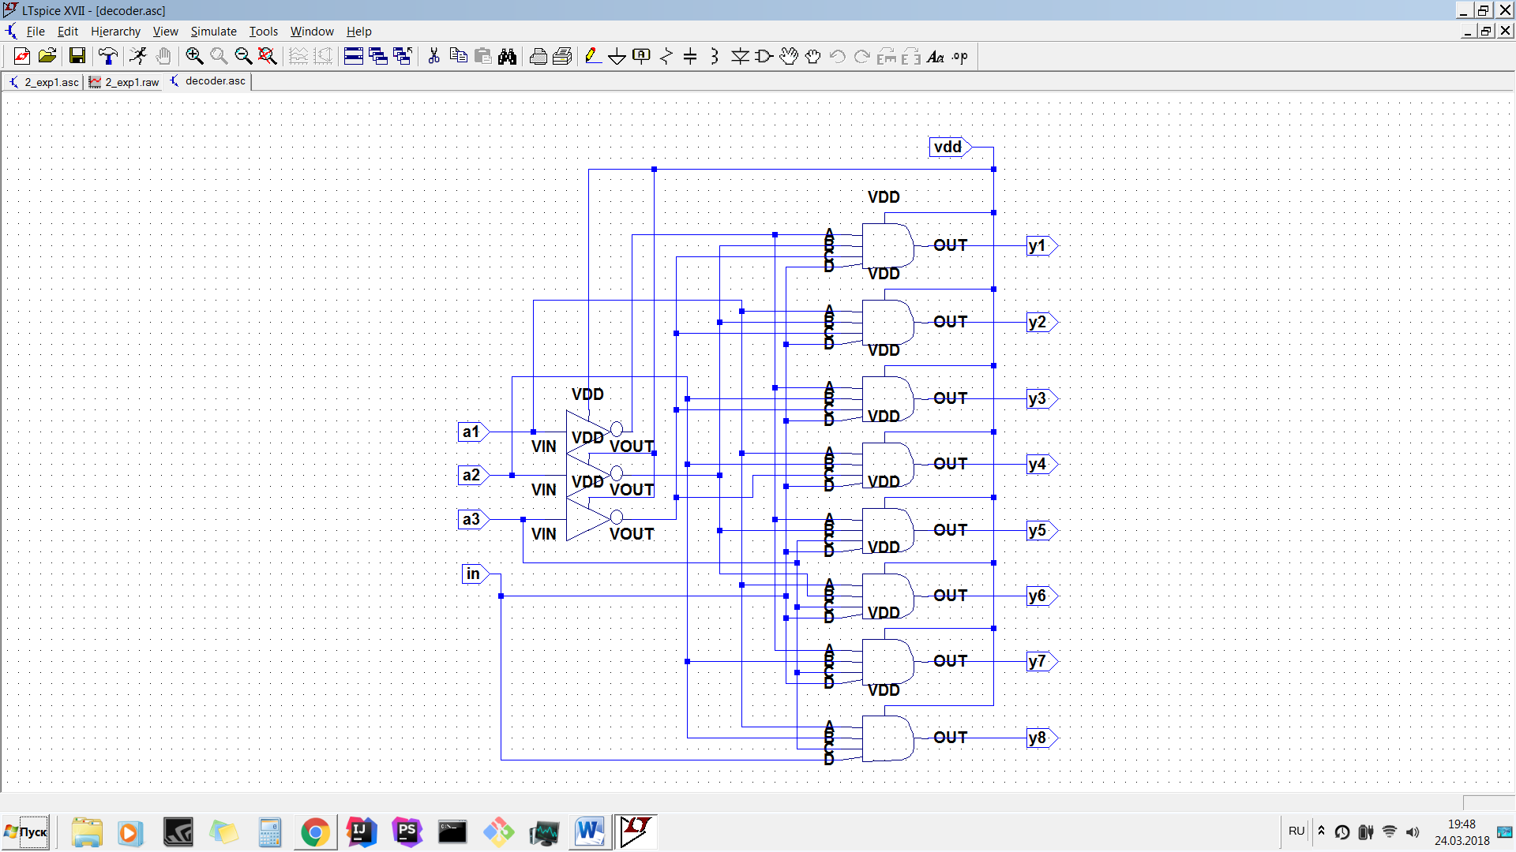

## Построение таблицы истинности полученной схемы

|  |  |  |  |  |  |  |  |  |  |  |  |
| --- | --- | --- | --- | --- | --- | --- | --- | --- | --- | --- | --- |
| **in** | **a1** | **a2** | **a3** | ***y1*** | ***y2*** | ***y3*** | ***y4*** | ***y5*** | ***y6*** | ***y7*** | ***y8*** |
| 0 | 0 | 0 | 0 | 0 | 0 | 0 | 0 | 0 | 0 | 0 | 0 |
| 0 | 0 | 0 | 1 | 0 | 0 | 0 | 0 | 0 | 0 | 0 | 0 |
| 0 | 0 | 1 | 0 | 0 | 0 | 0 | 0 | 0 | 0 | 0 | 0 |
| 0 | 0 | 1 | 1 | 0 | 0 | 0 | 0 | 0 | 0 | 0 | 0 |
| 0 | 1 | 0 | 0 | 0 | 0 | 0 | 0 | 0 | 0 | 0 | 0 |
| 0 | 1 | 0 | 1 | 0 | 0 | 0 | 0 | 0 | 0 | 0 | 0 |
| 0 | 1 | 1 | 0 | 0 | 0 | 0 | 0 | 0 | 0 | 0 | 0 |
| 0 | 1 | 1 | 1 | 0 | 0 | 0 | 0 | 0 | 0 | 0 | 0 |
| 1 | 0 | 0 | 0 | **1** | 0 | 0 | 0 | 0 | 0 | 0 | 0 |
| 1 | 0 | 0 | 1 | 0 | 0 | 0 | 0 | **1** | 0 | 0 | 0 |
| 1 | 0 | 1 | 0 | 0 | 0 | **1** | 0 | 0 | 0 | 0 | 0 |
| 1 | 0 | 1 | 1 | 0 | 0 | 0 | 0 | 0 | 0 | **1** | 0 |
| 1 | 1 | 0 | 0 | 0 | **1** | 0 | 0 | 0 | 0 | 0 | 0 |
| 1 | 1 | 0 | 1 | 0 | 0 | 0 | 0 | 0 | **1** | 0 | 0 |
| 1 | 1 | 1 | 0 | 0 | 0 | 0 | **1** | 0 | 0 | 0 | 0 |
| 1 | 1 | 1 | 1 | 0 | 0 | 0 | 0 | 0 | 0 | 0 | **1** |

## Измерение максимальной и минимальной задержки распространения сигнала через схему

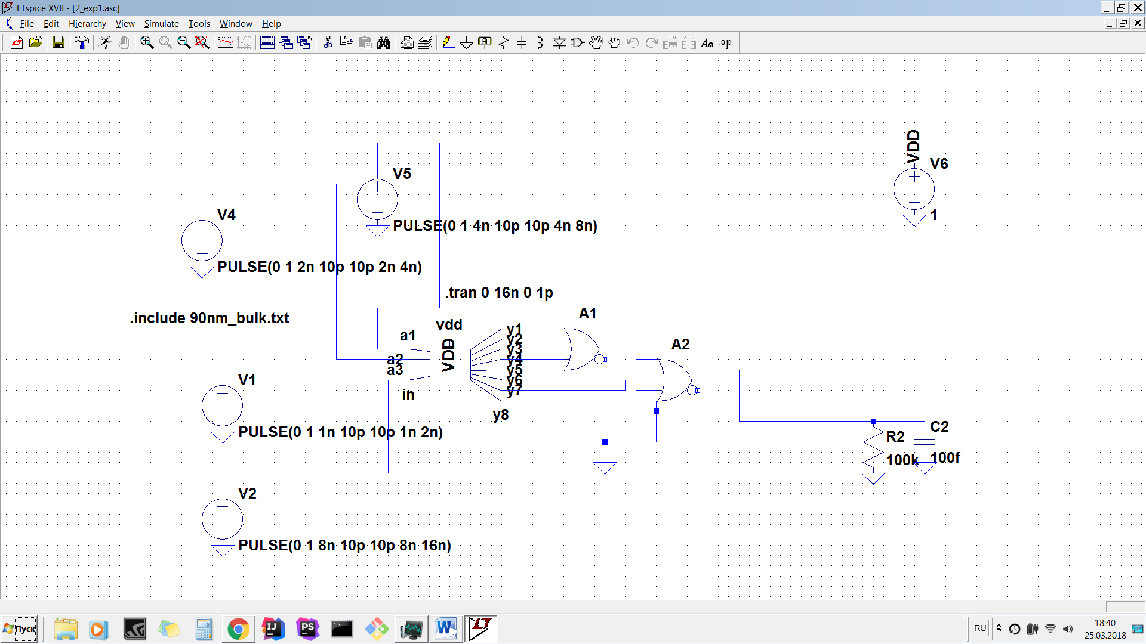

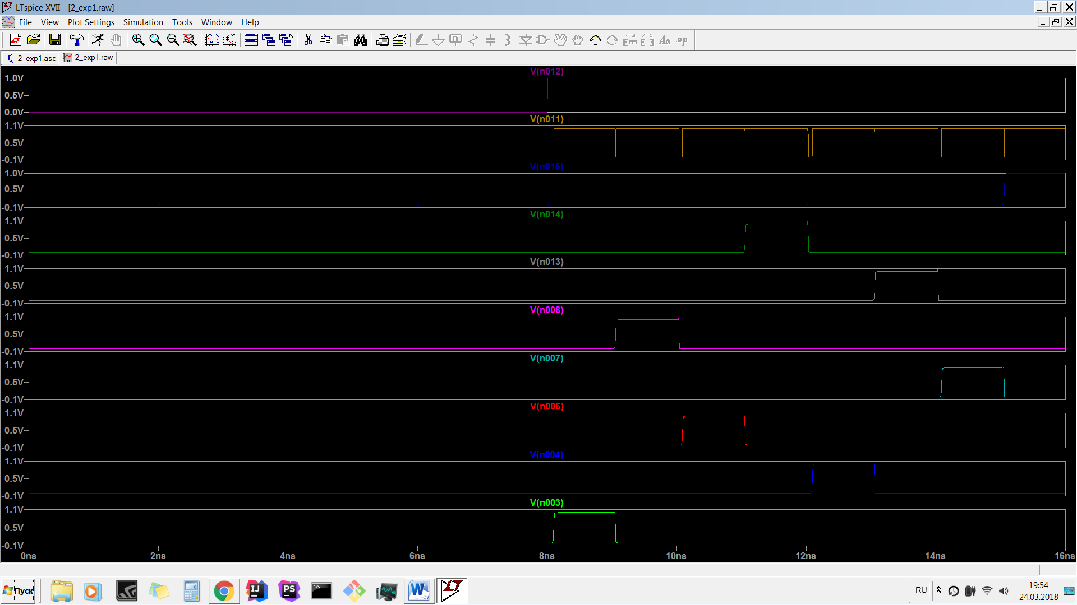

Задержка – 0.008ns

## Разработка реализации заданной функции в виде комбинационной схемы с применением различных стандартных БОЭ и, в случае необходимости, дополнительных вентилей. Применяемые БОЭ должны быть построены из вентилей. Все переменные в функции — четырехразрядные, беззнаковые. Используемый в функциях сдвиг является циклическим. В случае переполнения необходимо отбрасывать выходящие за разрядную сетку старшие разряды.

If (x1 < x2)

y = x1 – 2;

else

y = x2 – 3;

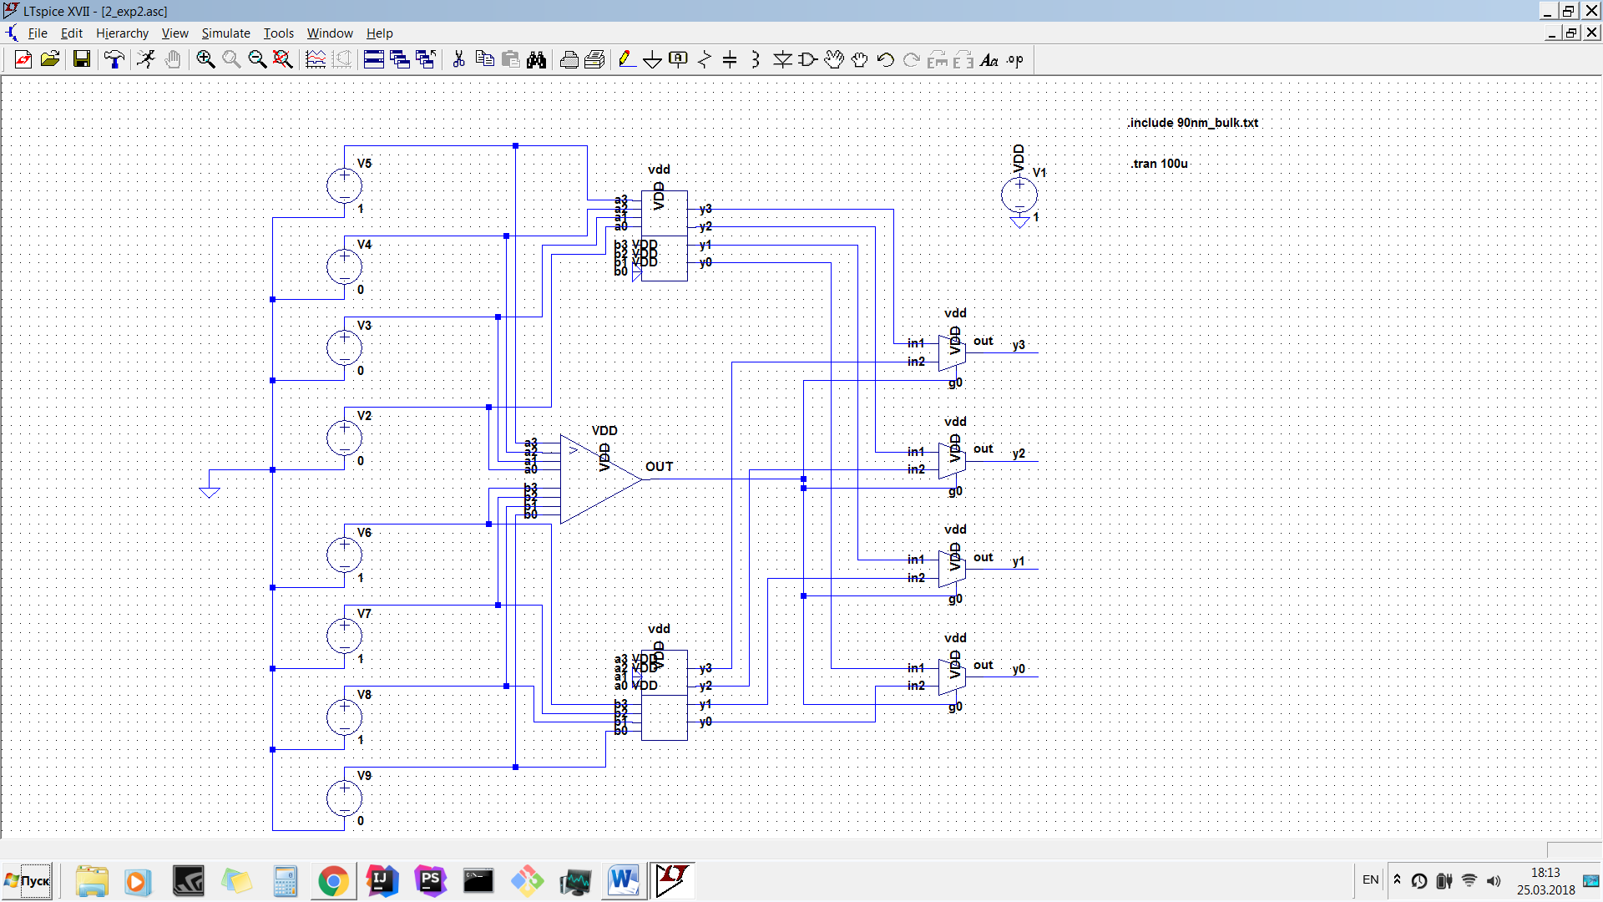

## Проверка работы схемы на нескольких наборах аргументов, включая граничные случаи (переполнения и пр.);

*№1*   
X1 = 1110  
X2 = 1111  
Y = X1 – 2 = 1100

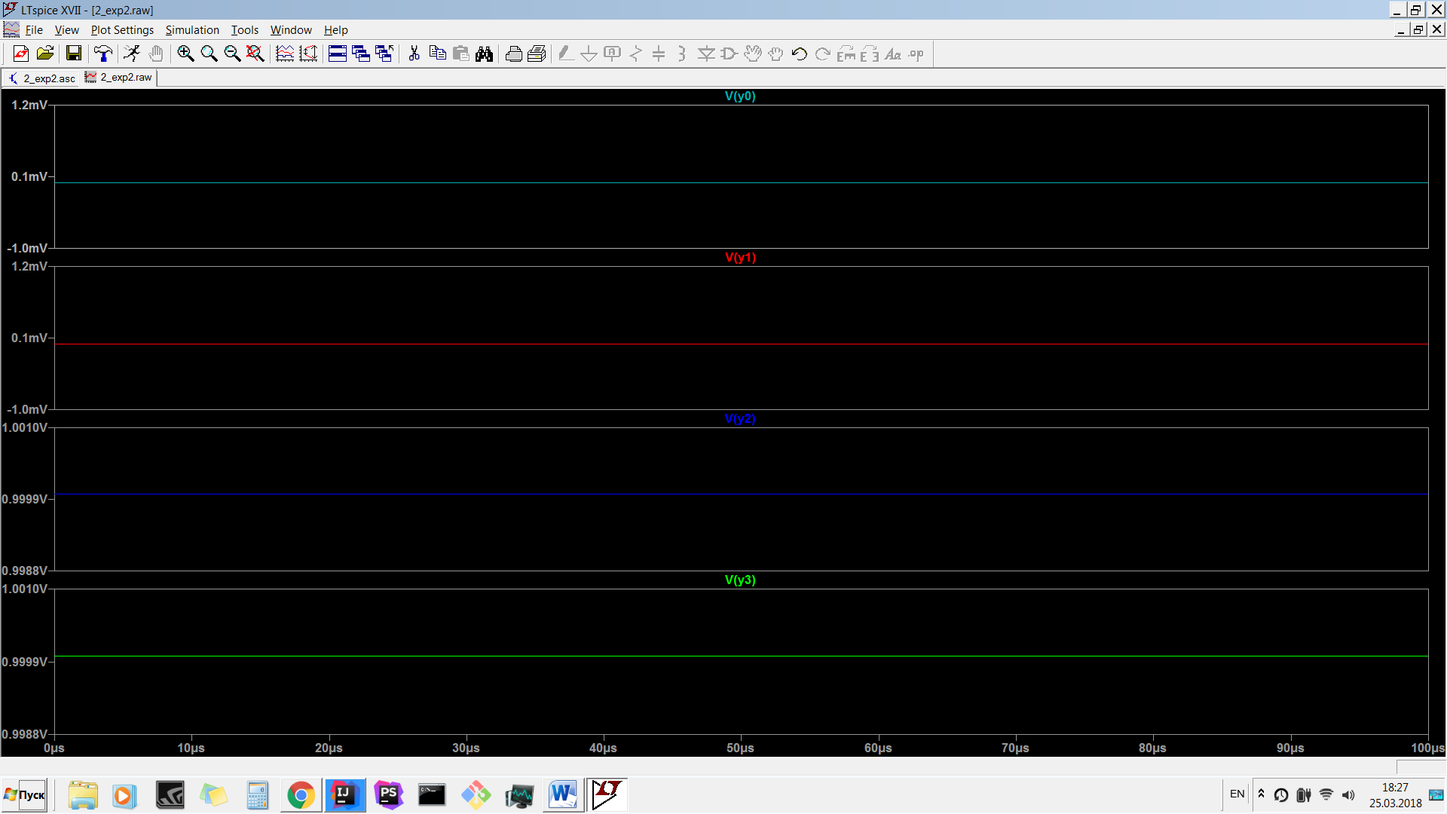

*№2*   
X1 = 0110  
X2 = 0101  
Y = X2 – 3 = 0010

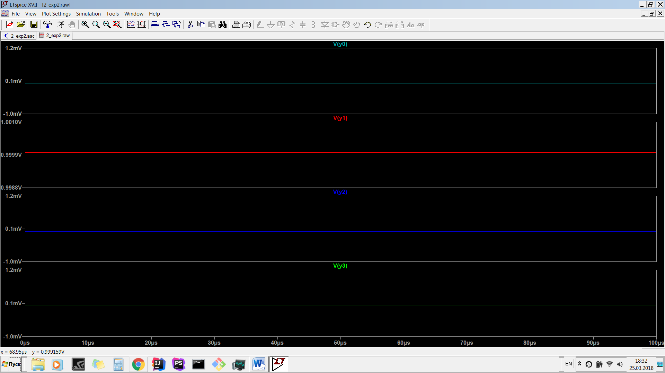

## Измерение задержки распространения сигнала через схему.

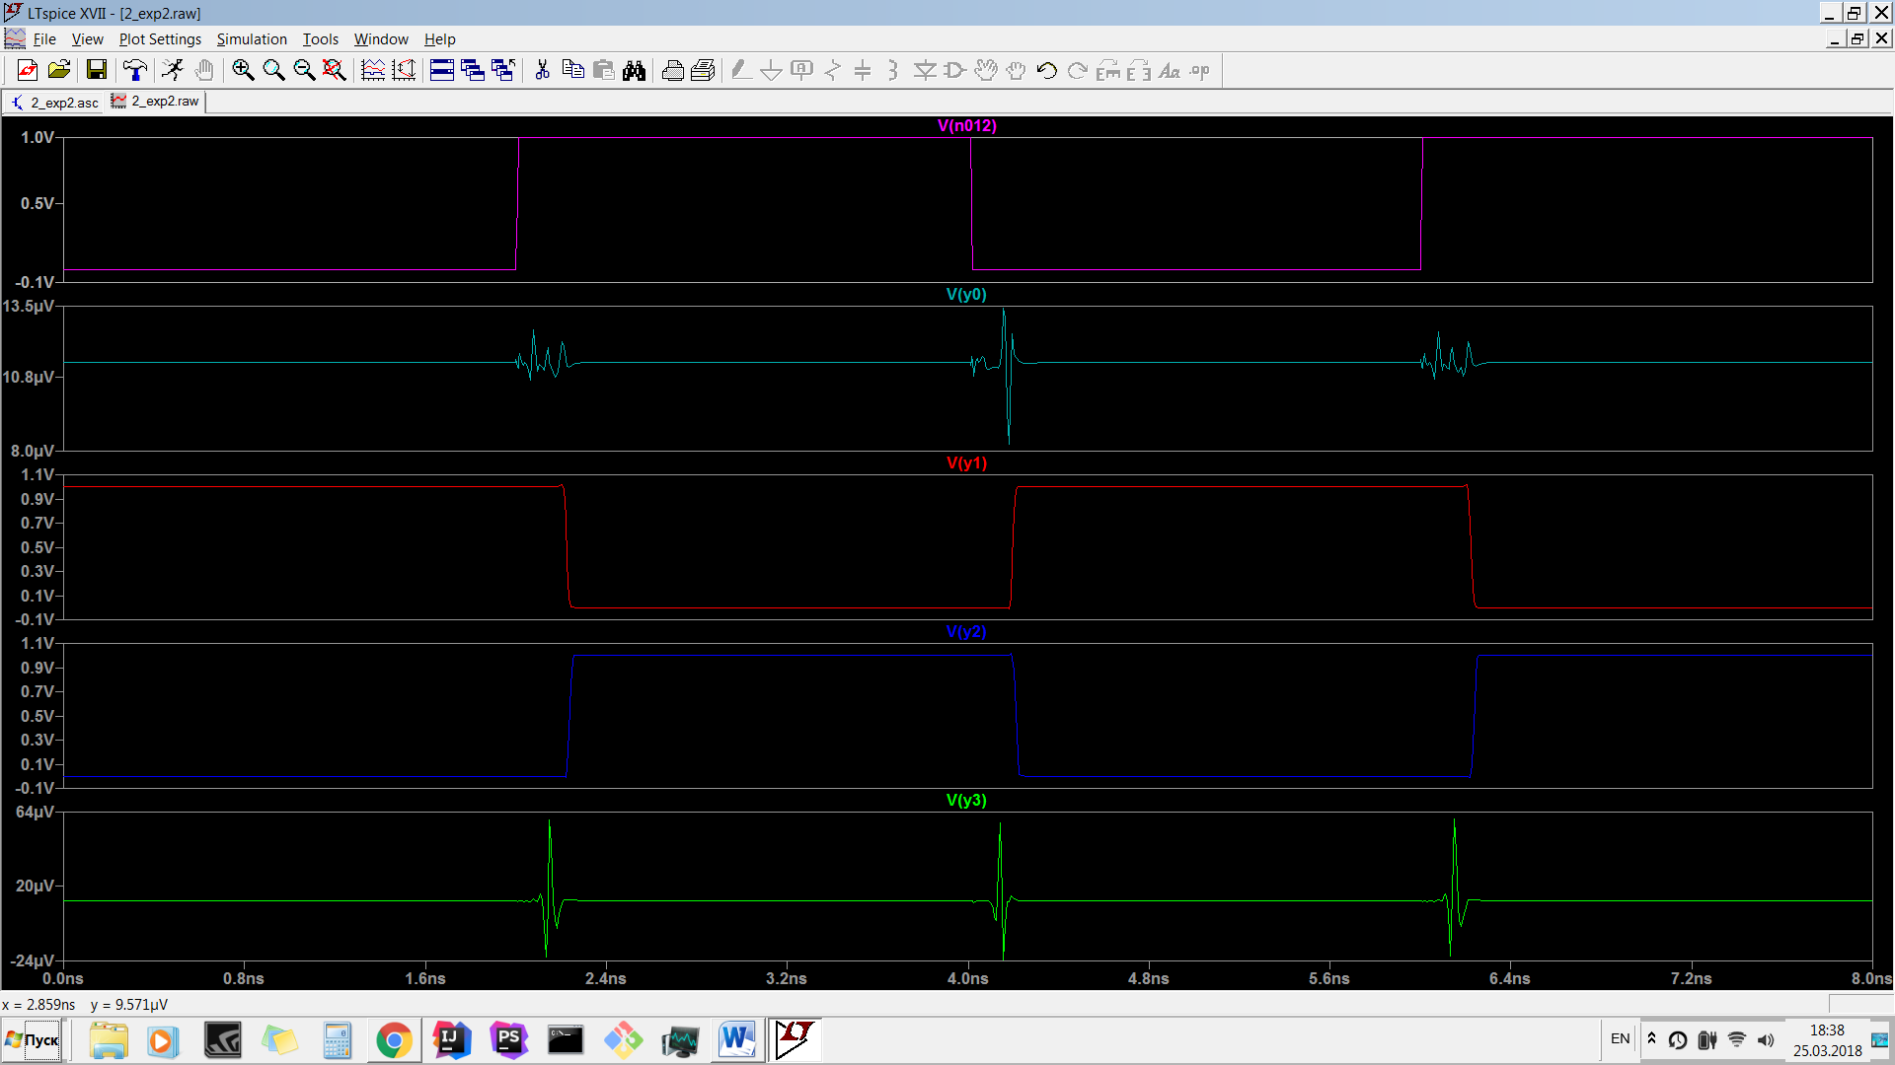

Задержка – 0.012ns.